Extensive Reading Seminar

多読セミナー

**Teachers of literature or reading**: learn new methodology and practices for teaching reading and literature

**文学やリーディグを教える先生たちへ**：このセミナーで新教授法と教え方を学べます

日日： 4月24日（金）

時間：　18：00－19：00

場所： 弘前学院大学1号館115教室

連絡先/ POC：フォーサイス・エド

(forsythe@hirogaku-u.ac.jp)

Faculty homepage: http://www.nanzan-u.ac.jp/Dept/neec/faculty/bieri.html

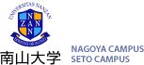[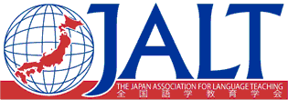](http://jalt.org/)Sponsored by / 後援者: